Thiếu XH thai kỳ
XH tử cung cơ năng tuổi dậy thì (bắt đầu lúc 8-10 tuổi)

Cơ chế
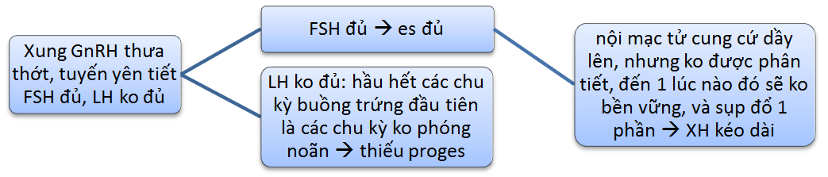
Ghi chú:
- Tính không ổn định của hoạt động trục hạ đồi-yên-buồng trứng được thể hiện qua sự không hiệu quả của phản hồi dương của estrogen.
- FSH trong giai đoạn này tương đối ổn định
- Khi estrogen đạt nồng độ đủ để phát triển nội mạc thì kinh nguyệt sẽ xuất hiện (12.8 +-1.2 tuổi). Các đặc điểm SD thứ phát sẽ xuất hiện sau khởi động trục 2.5 năm
- Sau khi chẩn đoán RL phóng noãn sinh lý 2-3 năm mà các hành kinh bình thường ko được tái lập thì phải xem đây là 1 RL phóng noãn thường trực do nguyên nhân khác

Điều trị

Progestogen ngoại sinh
- Cơ chế: uống 1 thời gian, với 1 lượng vừa đủ để phân tiết hóa toàn bộ nội mạc. Sau đó sẽ ngưng uống
→ sự sụp đổ hoàn toàn và trọn vẹn của toàn bộ nội mạc
→ hành kinh có thể là nhiều hơn bình thường, nhưng gọn và dứt khoát.
- Chọn thuốc:
- Antiestrogenic mạnh để phân tiết nội mạc bị phơi bày trường diễn với estrogen đơn độc
- Kháng hạ đồi yếu để ko mất khả năng tạo đỉnh LH trong các chu kỳ sau đó.
Chấp nhận: dydrogesterone, nor-19 progesterone
Ko chấp nhận: các progestin nhánh estrane như nor-ethindrone, lynestrenol (kháng hạ đồi mạnh)

Phối hợp estrogen và progestogen: xuất huyết nghiêm trọng
- Chỉ định: khi cần phục hồi nhanh chóng nội mạc
- Cơ chế: khi sụp nội mạc nghiêm trọng, các mạch máu lớn bị hở và gây chảy máu nhiều. Ta bổ sung estrogen để nhanh chóng tạo ra 1 nội mạc phát triển, để cầm máu; ngoài ra còn tạo thụ thể cho progestogen sau đó.
- Chọn thuốc: uống, estrogen dạng nào cũng đc.
Giải thích: tác động của estrogen lên nội mạc là genomic, nên cần phải có thời gian để hormone này phát huy tác dụng. Tăng liều hay dùng đường tiêm mạch cũng ko giúp tác dụng nhanh hơn
- Sau khi đã cầm máu được, thì phải tiếp tục duy trì estrogen để tránh gây sụp đổ do giảm estrogen, đồng thời phải cho progestogen để phân tiết hóa nội mạc → COC được ưa chuộng nhưng khả năng ức chế hạ đồi là rất mạnh.

XH TC bất thường ở tuổi quanh mãn kinh

Cơ chế
AMH thấp → giảm số lượng nang được chiêu mộ → giảm nang thứ cấp → giảm tổng khối tế bào hạt → giảm inhibin B → tăng FSH trước (vẫn bị kiểm soát bởi phản hồi thứ nhất của estro), về sau thì tăng LH luôn
GĐ | Điểm nổi bật | Giải thích
1 | Chu kỳ kinh nhanh | FSH tăng → nang thứ cấp phát triển ngay những ngày cuối của chu kỳ trước (người bình thường thì nang thứ cấp phát triển vào ngày 5)  Tuy nhiên, khoảng cách thực sự từ lúc bắt đầu có phát triển noãn nang đến phóng noãn và khoảng cách từ lúc phóng noãn đến khi có hành kinh vẫn còn bảo tồn
2 | Kinh ít | Xuất hiện nang de Graaf của chu kỳ sau vào thời điểm mà hoàng thể của chu kỳ trước chưa kịp bị ly giải → estrogen cao đầu chu kỳ làm nội mạc chỉ bong 1 phần
3 | Kinh thưa | Chỉ “có kinh” khi thời điểm xuất hiện nang de Graaf bị lệch pha so với thời điểm ly giải hoàng thể (1 lẫn mỗi 3-4 chu kỳ)  - Tụt giảm cả 2 steroid: hành kinh “tiêu chuẩn”  - Tụt đơn thuần estrogen: bong tróc ko hoàn toàn → rong kinh  - Steroid bị tụt ở khoảng giữa, khi nang noãn mới chưa đủ lớn và sự ly giải hoàng thể xảy ra → rong huyết
4 | Rong huyết | LH căn bản cao, đỉnh LH dẹt → ko phóng noãn luôn → Estrogen đơn độc ko progesterone
Ko gán ghép với thuật ngữ rong kinh rong huyết do mất giá trị thuật ngữ và khó tìm nguyên nhân

Điều trị

Progestogen
- Chỉ định: xuất huyết ảnh hưởng đến cuộc sống, và ác tính đã được loại trừ
- Cách chọn: progestogen có hoạt tính kháng estrogen mạnh: nor-19 testosterone. Đường uống, dụng cụ tử cung đều thích hợp.

Nạo buồng tử cung: xuất huyết nghiêm trọng

Cắt đốt nội mạc: người ko muốn sanh con

Lưu đồ chẩn đoán
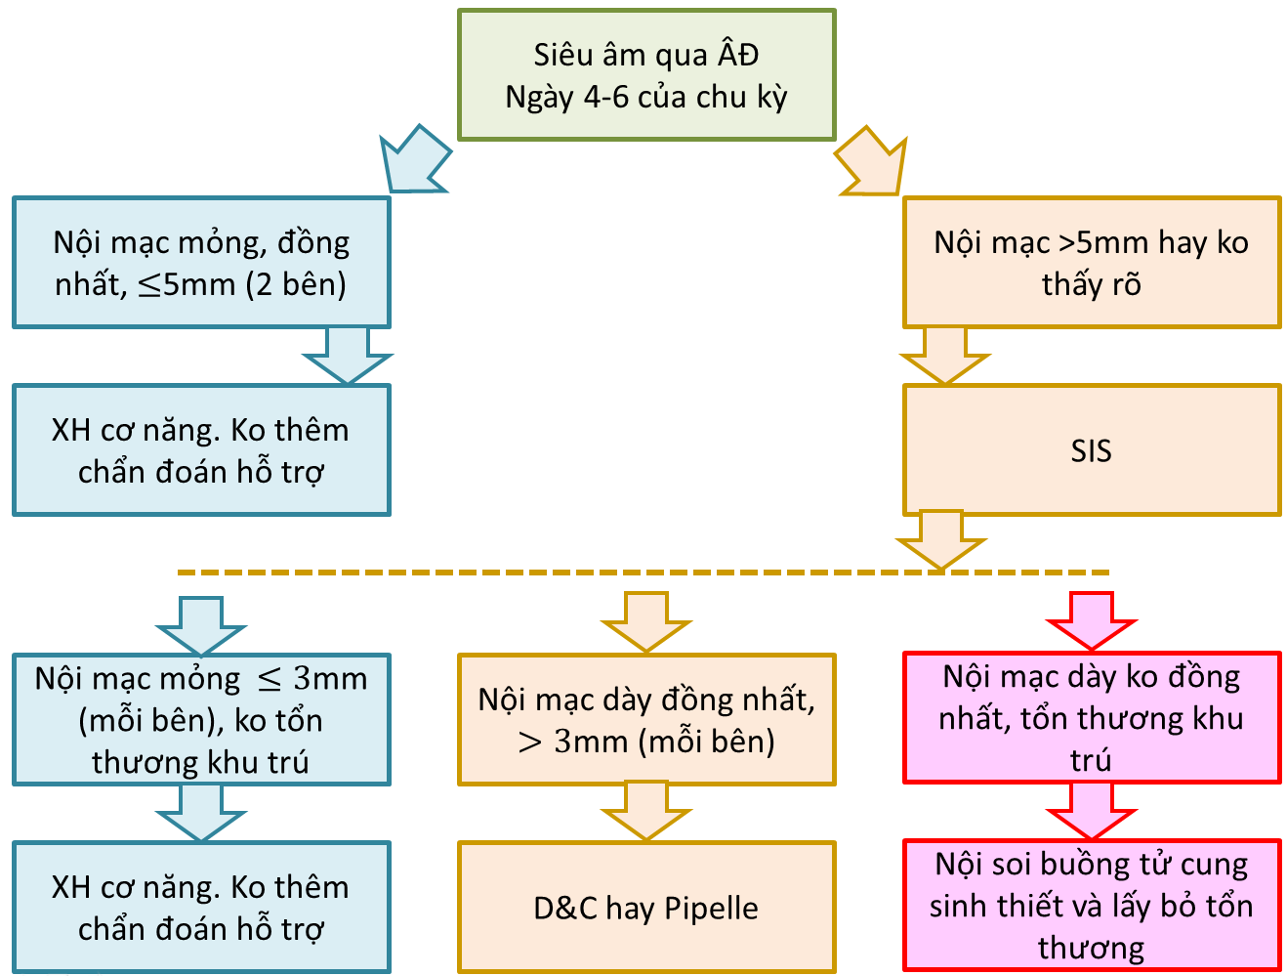
Khi tổn thương chiếm hơn 50% bề mặt thì ko ghi nhận trường hợp pipelle bỏ sót tổn thương

So sánh XH dậy thì và mãn kinh

Điều trị
 | Dậy thì | Mãn kinh
XH bt | Progestogen uống  Dydrogesterone, nor-19 progesterone | Progestogen uống hay đặt  Nor-19 testosterone
XH nghiêm trọng | COC | Nạo buồng tử cung
 |  | Cắt đốt niêm mạc

Tiếp cận XH cơ năng
- Đánh giá mức độ chảy máu trước đã
- Loại trừ nguyên nhân khác
 |  | Dậy thì | Mãn kinh
Thai kỳ |  | Thai kỳ, thuốc tránh thai khẩn cấp | Thai kỳ
RL phóng noãn |  | Bệnh tuyến giáp, thượng thận  ĐTĐ, béo phì, buồng trứng đa nang | THA  ĐTĐ, béo phì, buồng trứng đa nang
Hệ sinh dục | Trên | U dây giới bào (u tế bào vỏ-hạt sản xuất estrogen tại chỗ) | U xơ cơ, adeno, polyps, K, tăng sinh nội mạc
Hệ sinh dục | Dưới | STD | Cổ tử cung-âm đạo
 |  | RL đông máu
Ghi chú thêm
- Béo phì ngoài việc gây RL phóng noãn còn có hiện tượng chuyển hóa thuận nghịch estrone-estradiol thiên về estradiol trong mô mỡ ngoại vi
Các loại progestin
